ALERT:

Sistema de Alerta e Conscientização de LER e DORT’s

Luiz Cezar Sampaio Bucheroni1 – FATEC Carapicuíba

Matheus Bispo Coelho Dos Santos 2 – FATEC Michael Magalhães de Souza3 – FATEC Carapicuíba José Luís Barboza Lobianco4 – FATEC Carapicuíba (Orientador)

1. - Análise e Desenvolvimento de Sistemas – *e-mail*: luiz.bucheroni@fatec.sp.gov.br
2. - Análise e Desenvolvimento de Sistemas – *e-mail*: [matheus.santos153@fatec.sp.gov.br](mailto:matheus.santos153@fatec.sp.gov.br)
3. - Análise e Desenvolvimento de Sistemas – *e-mail*: [michael.souza3@fatec.sp.gov.br](mailto:michael.souza3@fatec.sp.gov.br)
4. - Análise e Desenvolvimento de Sistemas – *e-mail*: [jose.lobianco@fatec.sp.gov.br](mailto:jose.lobianco@fatec.sp.gov.br) –Orientador

**RESUMO:** O setor de vestuário é expressivo, têm-se uma grande quantidade de produtos ofertados, por consequência, o descarte destes se torna um grande problema para o meio ambiente, por vezes o descarte de peças de vestuário tem sua motivação por fator estético, e não por causas qualitativas, peças completamente utilizáveis são descartadas. Sendo a sustentabilidade tema constante nas discussões do setor, soluções que visam se enquadrar neste contexto socioambiental são cada vez mais aceitas e necessárias. Este artigo tem como objetivo a obtenção de resultados a fim de saber a necessidade da criação de uma ferramenta que auxilie, gerencie e facilite, a troca de peças de vestuário, maximizando o tempo útil de vida destes produtos.

**Palavras-chave:** Sustentabilidade. Consumo colaborativo. Troca. Vestuário. Aplicação web.

**ABSTRACT:** The clothing sector is expressive, they have a great quantity of products offered, consequently, the discarding of these becomes a big problem for the environment, sometimes the discarding of garments is motivated by aesthetic factor, and not for qualitative reasons, completely usable parts are discarded. Since sustainability is a constant theme in the sector discussions, solutions that aim to fit into this socio-environmental context are increasingly accepted and necessary. This research project aims to obtain results in order to know the need to create a tool that helps, manages and facilitates the exchange of garments, maximizing the useful life of these products.

**Keywords:** Sustainability, collaborative consumption, exchange, clothing, web application.

# INTRODUÇÃO

A sustentabilidade tornou-se tema presente em congressos pelo mundo, grandes corporações da indústria têm caminhado rumo a maior eficiência na maneira de se relacionar com o meio ambiente, soluções e técnicas são criadas de modo a suprir uma demanda necessária à humanidade. O descarte inadequado de dejetos torna-se parte preocupante no que tange às relações ambientais, e como consumir recursos naturais de uma maneira mais eficiente toma grande parte dos esforços profissionais de diversas áreas do conhecimento como ambientalistas, engenheiros, designers, administradores (entre outros).

Os impactos ambientais causados pelo descarte de bens de consumo são sentidos e visíveis no meio ambiente, este problema tem sido acentuado durante as décadas de industrialização e globalização da sociedade moderna, a indústria da moda está inserida neste contexto e possui grande influência no que diz respeito ao descarte de dejetos no processo de manufatura bem como nos descartes de peças pelo consumidor final, peças de vestuário são descartadas de maneira a não se aproveitar todo o seu potencial. Guimarães e Martins (2010) citam que o setor de moda é responsável por consideráveis impactos ambientais, sendo os resíduos sólidos uma parte importante deste todo. O setor têxtil insere-se neste contexto com grande participação negativa, onde toneladas de dejetos são despejados no ambiente, de maneira direta pela indústria e indireta pelo consumidor final, quando este último descarta seus itens de vestuário enquanto estes possuem utilidade para outrem.

O consumo colaborativo surge como uma alternativa a tradicional relação de comércio entre empresa e consumidor final, propõe um modo de compartilhamento onde exista viabilidade para troca de bens entre indivíduos. Essa nova maneira de enxergar o mercado propiciará um campo onde soluções mais sustentáveis se tornem viáveis?

Busca-se demonstrar e definir por meio de pesquisa bibliográfica e *Survey* estas afirmações. Neste contexto, faz-se necessária a criação de soluções a fim de facilitar a troca de peças de vestuário de modo a maximizar o tempo de vida destas? O consumidor estaria disposto a tomar providências sustentáveis? Quais são as motivações ao descarte de roupas? Que papel uma aplicação *online* representa neste problema? Estas perguntas norteiam este artigo.

# FUNDAMENTAÇÃO TEÓRICA

* 1. **SUSTENTABILIDADE**

O ponto de partida se dá em saber do que se trata a sustentabilidade. Segundo Boff (2012), sustentabilidade é toda ação que se destina em manter as condições naturais que sustentam todos os seres, a comunidade de vida e toda a vida humana, tendo como fator principal a sua continuidade atendendo as necessidades da geração presente e das futuras, de tal maneira que o ambiente seja preservado e enriquecido.

Ideia previamente estabelecida, embora não exatamente com o termo desenvolvimento sustentável, foi a partir da década de 1970 que as grandes nações do mundo passaram a discutir sobre o impacto causado pela atividade humana no meio ambiente. A conferência de Estocolmo em 1972 foi a primeira grande reunião entre nações, com mediação da ONU (Organização das Nações Unidas) onde tratou-se do tema, que deu origem ao UNEP (United Nations Environment Programme), programa das Nações Unidas para o meio ambiente. Entre outras conferências, a ECO-92 no Rio de Janeiro marca o começo da consolidação de ideias que buscam compromissos mais rígidos com a questão, culminando no Protocolo de Quioto (1997), tratado em vigor a partir de 2005, que reúne mais de 50 nações do planeta num compromisso com redução da emissão dos gases que causam o efeito estufa. Nesta mesma linha, surge o Acordo de Paris (2015) onde o compromisso das nações com clima e o desenvolvimento sustentável foi reforçado. Um dos objetivos do acordo é conforme o artigo segundo do texto, “Construindo fluxos financeiros consistentes com um caminho de baixa emissões de gases de efeito estufa e desenvolvimento resiliente ao clima” (Paris Agreement, 2015, p.3).

Boff (2012) cita que cabe a nós como indivíduos, inseridos neste contexto, a responsabilidade de adotarmos técnicas de sustentabilidade, para que possamos deixar como herança um planeta saudável a nossos sucessores. Neste ponto, o consumo inconsequente toma um papel de protagonista no quesito destrutivo do ambiente comum, nos dias de hoje têm-se um quadro onde o consumo tornou-se um estilo de vida, uma necessidade quase vital a grande parte da população. Huxley (1995) disserta que o industrialismo é a exploração sistemática de ativos finitos, o que se chama de progresso é tão somente o aumento da taxa de exploração destes recursos, em pouco tempo a humanidade será forçada pelas circunstâncias a tomar medidas em conjunto para controlar suas tendências suicidas e destrutivas. Em outra ocasião Bradshaw e Brook (2014) corroboram as ideias de Huxley (1995) ao citar que o atual nível de consumo se tornará em pouco tempo insustentável para a quantidade de recursos ambientais disponíveis. No contexto contemporâneo o pensamento coletivo tem se tornado mais conciso no quesito ambiental, nota-se o crescimento de ideais sustentáveis por meio de ações de organizações empresariais, por exemplo as do grupo Signify que atua no setor de iluminação e em 2020 o foi um dos vencedores do United Nations Global Climate Award por reduzir em 70% sua pegada de carbono nos processos da companhia, ou até pequenas iniciativas como a do brasileiro Alfredo Moser que faz iluminar ambientes através da incidência de raios solares em garrafas translúcidas cheias d'água, a invenção está difundida em diversos países por todo o planeta (BBC, 2013). O consumo desenfreado como forma de vida, não dotado de consciência ambiental, já não se faz interessante, uma opção rumo a um consumo mais consciente é o compartilhamento de recursos proporcionado pela economia colaborativa.

# CONSUMO COLABORATIVO, MOTIVAÇÕES E OBSTÁCULOS

O consumo colaborativo, por Botsman e Rogers (2011), vem a ser uma forma de acomodar as necessidades e desejos de consumo a uma maneira mais sustentável e atraente, causando menos danos aos indivíduos, essa maneira de consumo caracteriza-se como uma explosão nas formas tradicionais de troca, as quais sofrem mudanças através das tecnologias de rede. A Internet, ferramenta principal para o crescimento deste tipo de consumo, possibilita o contato dos usuários (pessoas) com interesses em comum. Este ambiente propicia a criação de soluções tecnológicas atuais e sustentáveis, possibilitando o fortalecimento desta nova maneira de consumo. Cabe citar os fatores motivacionais e os possíveis obstáculos para a implementação desta maneira de consumo, Botsman e Rogers (2011) citam como motivações: reunião de indivíduos, economia nos custos, conveniência, a consciência individual e ser socialmente sustentável, o que leva à conclusão de que as atitudes e interesses próprios se revertem em resultados ambientais e sociais positivos. Cabe ressaltar que tal maneira de consumo fornece diversos benefícios ambientais significativos ao potencializar a eficiência e o tempo de uso dos bens, reduz o desperdício, gera o incentivo ao desenvolvimento de produtos de nível elevado e absorve o excedente gerado pela produção e consumo (Botsman e Rogers, 2011). Como obstáculo Belk (2007) coloca em pauta o sentimento de posse e apego, o materialismo e a percepção de que a escassez de recursos é sentida e que seu compartilhamento ocasionará em perda para o indivíduo, na medida em que não detém a posse da mercadoria.

No contexto da indústria têxtil, na qual se insere este estudo, o conceito de consumo colaborativo também se faz presente, nota-se uma grande quantidade de estabelecimentos que comercializam peças de vestuário usadas e que se encontram em bom estado, os chamados “Brechós”, presentes em diversas localidades e não diretamente ligadas a classes sociais, faz- se notável a demanda deste nicho de mercado.

# AS CIRCUNSTÂNCIAS DE DESCARTE NO SETOR DE MODA

Em constante movimento o mercado da “moda” gera uma quantidade exorbitante de itens por indivíduo, o descarte destes itens também se dá de maneira acelerada, gerando uma imensa quantidade de peças ainda em condições de uso, o curto ciclo de vida da moda e o baixo preço contribuem para o alto descarte de peças (JOUNG; PARK-POAPS, 2013; SPROLES, 1981). Bauman (2008, p.126) nos diz que o ciclo de vida de um produto é o do “compre, desfrute e jogue fora”, desta forma, o descarte de um produto pode ser interpretado como uma tentativa de se livrar de um bem percebido como estando no fim de seu ciclo de vida (RAGHAVAN, 2010), portanto, quando o indivíduo nota que o produto em questão está obsoleto ao seu gosto, ele simplesmente o descarta. Segundo Niimaki e Hassi (2011) e O’cass (2000), a indústria da moda se baseia em ciclos rápidos e curtos, tendo uma natureza cíclica e contínua, em que os indivíduos são atraídos pelo estilo destas ou moda momentânea, influenciando um padrão de consumo excessivo. As mudanças constantes neste ramo potencializam o crescimento de vestuário indesejados, o consumo exacerbado é estimulado, e os consumidores compram mais do que realmente necessitam, gerando toneladas de resíduos (EKSTRÖOM, SALOMONSON, 2014; JOUNG, PARK-POAPS, 2013).

As motivações para o descarte de roupas são inúmeras, Domina e Koch (2002) explicam que as pessoas descartam suas roupas pois enjoaram delas, ou por mudanças nas tendências do gênero. Para Birtwistle e Moore (2007) e Joung (2013) esse descarte tem aumentado devido a acentuação no crescimento do consumo desses produtos e ao comportamento por impulso ou por compulsão destes consumidores. Jogar roupas no lixo por sua vez se torna uma opção quando essas são baratas, não estão em condições de uso, ou são de uma qualidade inferior, de modo que o indivíduo não se sente confortável em realizar a doação de uma peça que ele mesmo não utilizaria, por este motivo o lixo se torna uma opção viável (ALBINSSON; PERERA, 2009; GOWOREK et al., 2012; HA-BROOKSHIRE; HODGES, 2009). Por diversas vezes roupas vão para o lixo pois as pessoas não têm a noção de como ou onde podem descartá-las ou reciclá- las (BIRTWISTLE; MOORE, 2007; MORGAN; BIRTWISTLE, 2009). Porém, estas

consideraram modificar seu comportamento de descarte e de consumo de roupas se obtivessem as informações para deixá-las mais cientes das consequências ambientais e sociais desse ato e se fossem incentivadas a refletir de veras sobre o seu comportamento (MORGAN; BIRTWISTLE, 2009; GOWOREK et al., 2012).

# A TROCA COMO OPÇÃO

A troca de bens surge como uma das alternativas a este descarte infindável e por vezes injustificado, Rocha et al. (2002) dizem que do ponto de vista histórico, considera-se troca, a primeira modalidade de contrato, representando uma relação social evoluída, tendo em vista que tal ato substitui a apreensão direta, ato forçado que determinava a vitória do forte sobre o fraco, propondo a consciência da cooperação, fator necessário à sobrevivência humana. Tendo em vista que a troca é uma negociação bilateral onde ambos os lados dispõem de um bem interessante às partes. Para Ghestin (1990), o indivíduo inserido na troca (permutante) é mais um ser dotado de desejos e necessidades do que um ser de vontade. A troca ocorre voluntariamente, porém há um anseio de realização de desejos. Recupera-se assim a ideia de que a troca é a busca pelo necessário, completando a ideia pela noção de valor, concluindo que toda troca é uma transferência bilateral de valores, não mais de objetos; o objeto em si não existe neste caso nele mesmo, mas é tido como valor. Para a inserção da troca no contexto de cooperação e solidariedade, se faz necessária uma compreensão de seu principal meio de difusão, a Internet.

# A INTERNET COMO MEIO DE DESENVOLVIMENTO

No Brasil a utilização da Internet tem se tornado massiva, segundo a Pesquisa Nacional por Amostra de Domicílios 2016 (PNAD/2016), divulgada pelo Instituto Brasileiro de Geografia e Estatística – IBGE, em 2016, cerca de 116 milhões de brasileiros acima de 10 (dez) anos de idade acessaram a Internet no período de referência, 64,7% da população.

O processo de trocas via Internet tem se tornado comum e possui diversos canais que utilizam desta técnica, no caso de trocas de vestuário têm-se alguns exemplos, o website Rehashclothes (www.rehashclothes.com) baseia-se no conceito de trocas de peças, o usuário

disponibiliza as peças e aguarda por interessados; O projeto Roupa Livre, surge como uma alternativa nacional a este nicho, tem como meta a difusão de uma temática sustentável no consumo de vestuário, no website (www.roupalivre.com.br) encontram-se todas as diretrizes do projeto, há uma aplicação em funcionamento que consiste em trocas de roupa por interesses em comum dos usuários, buscando por classificações dos usuários nota-se uma grande quantidade de reclamações e baixa adesão ao produto, este fator fez com que a presente ideia do desenvolvimento de uma aplicação similar fosse viável. Ainda em relação as roupas, mas direcionado ao comércio, existe o Enjoei (www.enjoei.com.br) plataforma que possibilita compra e venda de roupas novas ou usadas entre usuários.

# PROCEDIMENTOS METODOLÓGICOS

* 1. **METODOLOGIA DA PESQUISA**

A pesquisa bibliográfica e pesquisa Survey, combinadas, geram uma pesquisa aplicada que tem por objetivos produzir conhecimentos por meio de uma aplicação prática para a solução de um problema específico. O método de abordagem utilizado neste trabalho enquadra-se no chamado método indutivo e a pesquisa é do tipo qualitativa.

Este projeto parte do princípio de que há uma necessidade de buscar alternativas sustentáveis para os problemas causados pelo consumismo e descarte de materiais que não são mais considerados úteis. Em pesquisa (Google Forms) realizada com público não classificado, tendo como certeza o fato de que o entrevistado possui um dispositivo com acesso à internet, ficou constatado que 90.4% dos entrevistados fazem algum tipo de doação após deixar de usar uma peça de roupa, dos que afirmaram não fazerem doação, alguns utilizam a peça de roupa para outras finalidades como a de limpeza ou simplesmente descartaram como resíduo comum. 73.6% dos indivíduos responderam ter alguma roupa que comprou para única ocasião e depois não usou mais, 84% tem alguma roupa que já não usa mais e a mantém, 68% já alugou alguma roupa para ocasião especial, e mais da metade (51,2%) já trocou peças de roupa por outras com alguma pessoa e ou instituição.

Uma das alternativas que podem ser viabilizadas em busca de novas respostas para o problema de destino final de peças de roupas é o consumo colaborativo. 95% dos entrevistados responderam que usam ou usariam peças de vestuário de segunda mão (em bom estado), pouco mais da metade (63.2% e 65.6 respectivamente) responderam seguir pessoas que mostram peças de vestuário que podem ser adquiridas online e/ou seguem perfis sobre moda ou lojas de roupas

em redes sociais, sendo que dentre os entrevistados alguns responderam já utilizar plataformas e ou redes sociais (Facebook e Instagram) para realizar trocas de peças de roupas. Finalmente, 93.6% acreditam ser possível reduzir o impacto ambiental produzido pela indústria da moda reutilizando e trocando peças de vestuário e 70.4% usam ou usariam aplicativo online para realizar troca de alguma peça de vestuário. Partindo desta pesquisa e estudo de caso, chegou- se à conclusão de que existe demanda potencial para a utilização de solução online para facilitar o processo de trocas de peças de roupas entre pessoas o que possibilita a criação de uma aplicação web voltada ao nicho.

A pesquisa se concentrou no universo de usuários da internet. Procurou-se mostrar as suas características comuns bem como os seus interesses.

# DESENVOLVIMENTO DA TEMÁTICA

Para a realização deste artigo acadêmico o tipo de pesquisa utilizado foi o estudo bibliográfico. Foi realizado uma leitura exploratória e seletiva do material de pesquisa, contribuíram para o resultado a síntese e análise dos resultados de vários estudos, tais como artigos científicos, livros e páginas da internet.

A pesquisa bibliográfica utilizou as seguintes técnicas: levantamento da bibliografia; seleção da bibliografia; leitura analítica da bibliografia selecionada, e fichamento (elaboração das fichas bibliográficas, de citação, de resumo e analíticas). Para a parte prática do trabalho buscou-se apoio em autores renomados no campo da tecnologia da informação.

# DESCRIÇÃO TÉCNICA DO PROJETO

A aplicação disponibiliza o cadastro de pessoas que queiram realizar a troca de peças de vestuário, de modo a maximizar o tempo útil de vida destes produtos.

# MODELAGEM

* + 1. **Requisitos de Negócio**
* Realizar o cadastro de peças de vestuário a serem ofertadas para troca entre os usuários.
* Permitir a consulta, alteração e exclusão de dados.
* Permitir a comunicação entre os usuários.

# Requisitos Funcionais

RF 01: A aplicação deve permitir cadastro e login de usuários.

RF 02: A aplicação deve permitir ao usuário cadastrar peças de vestuário a serem ofertadas para troca com os demais usuários da aplicação.

RF 03: A aplicação deve permitir que o usuário disponibilize uma avaliação a respeito do estado de conservação da peça de vestuário que ele está cadastrando no sistema.

RF 04: A aplicação deve permitir que o usuário atualize informações a respeito das peças de vestuário disponíveis pelo mesmo para troca.

RF 05: A aplicação deve permitir aos usuários a troca de mensagens para a negociação a respeito de ofertas, bem como a consolidação de trocas de peças de vestuário entre as partes interessadas.

RF 06: A aplicação deve permitir que os usuários avaliem uns aos outros após a realização de uma troca de peça(s) de vestuário, de modo que cada um passe a ter um nível de reputação, para definir seu grau de confiabilidade aos demais usuários que venham a desejar futura(s) troca(s) com ele.

RF 07: A aplicação deve atribuir um nível a cada usuário que realizar seu cadastro.

RF 08: A aplicação deve disponibilizar um determinado número de cabides para que o usuário possa ofertar a(s) peça(s) de roupa que ele deseje trocar, de acordo com o seu nível.

RF 09: A aplicação deve atribuir pontos a cada usuário de acordo com a quantidade de trocas que ele venha a realizar, de modo a aumentar seu nível e consequentemente o número de cabides disponíveis para que ele oferte peças de roupa a serem trocadas.

# Requisitos Não Funcionais

RNF 01: A aplicação será em plataforma mobile.

RNF 02: O desenvolvimento da aplicação será utilizando a linguagem Dart, fazendo uso do framework Flutter.

RNF 03: O banco de dados e infraestrutura de back-end a ser utilizado é o Google Firebase.

# Diagrama de Caso de Uso

A figura 1 mostra o diagrama de caso de uso em uma visão geral da aplicação, no qual o usuário pode realizar o cadastro de peças de vestuário, assim como alterar, consultar e deletar as peças, como exemplificado no caso de uso Manter Vestuário e Manter Usuário, o usuário poderá avaliar a troca. O usuário poderá visualizar peças cadastradas por outros usuários, é possível o envio e o recebimento de mensagens.

# Figura 1. Diagrama de caso de uso

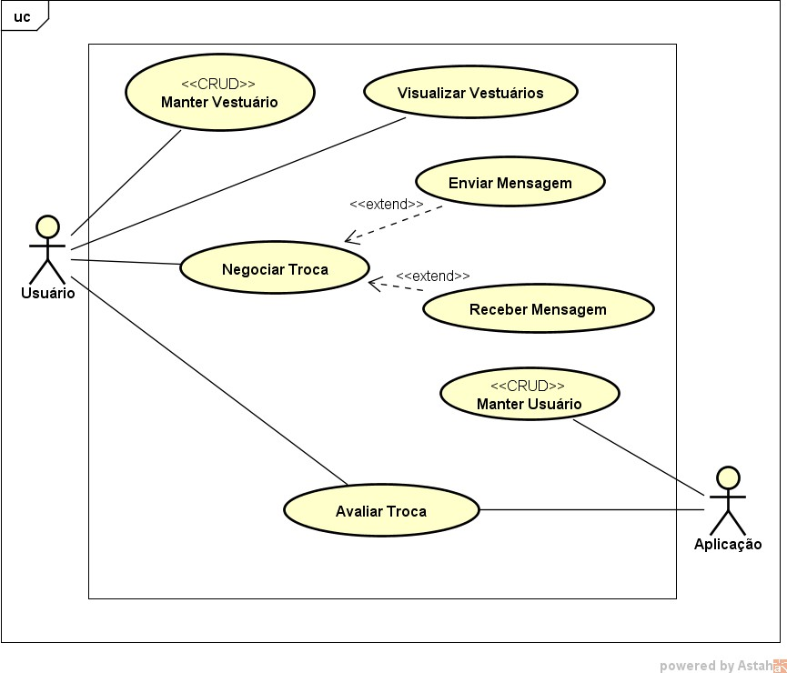

**Fonte: próprios autores.**

# Interface da Aplicação

**Figura 2: Tela de Login Figura 3: Tela de Perfil**

Na figura 2 o usuário tem acesso a tela de login Na figura 3 o usuário visualiza o do aplicativo. seu perfil.

 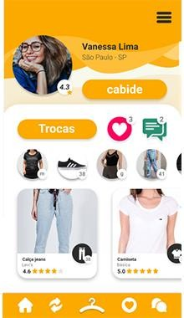

Fonte: Próprios autores. Fonte: Próprios autores.

# Figura 4: Tela de Feed Figura 5: Tela de Peça

Na figura 4 o usuário tem acesso a um feed de Na figura 5 o usuário visualiza postagens com peças de outros usuários. a descrição da peça de outro.

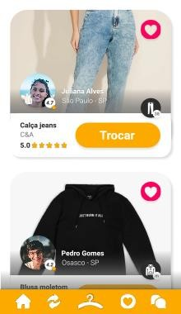 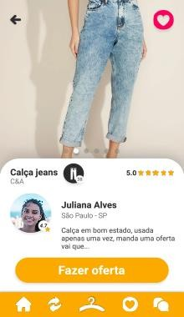

# Figura 6: Tela de oferta Figura 7: Tela de Mensagens

Na figura 6 o usuário pode realizar uma Na figura 7 os usuários podem

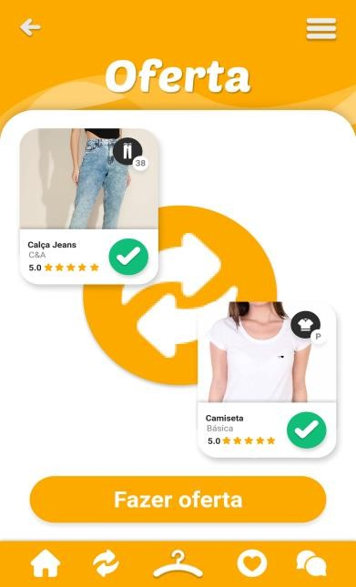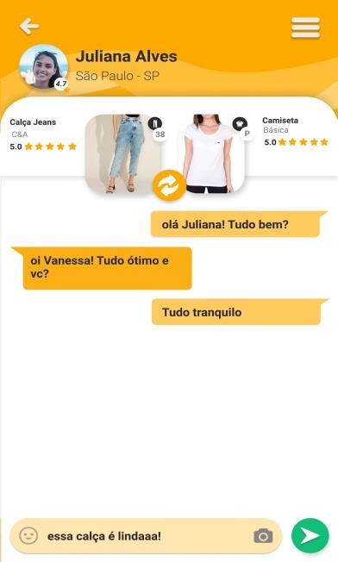oferta de troca para outro usuário. trocar mensagens sobre a oferta.

Fonte: Próprios autores. Fonte: Próprios autores.

# Figura 8: Tela de Troca Figura 9: Tela de Avaliação

Na figura 8 os usuários confirmam a Na figura 9 os usuários avaliam a

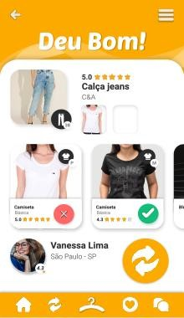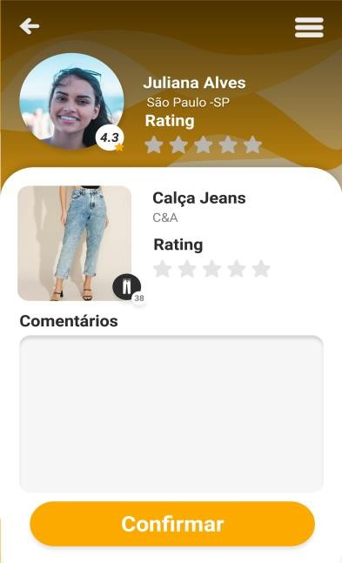realização da troca em caso de acordo. troca realizada.

# RESULTADOS E DISCUSSÃO

Tendo em vista as informações obtidas, torna-se viável a criação de uma aplicação voltada a trocas de peças de vestuário com o desenvolvimento baseado em plataformas web, o conceito foi aplicado a *layouts* com o intuito de oferecer uma ideia conceitual da futura aplicação. O design escolhido para a demonstração conceitual foi o de dispositivos móveis, o desenvolvimento *mobile* dar-se-á natural pois técnicas de responsividade (adaptação do *software* a qualquer tela que o usuário esteja utilizando) serão aplicadas, pode-se notar na figura 2 o design moderno e intuitivo.

# CONSIDERAÇÕES FINAIS

O projeto se mostrou eficiente em suas atribuições, as referências teóricas foram utilizadas de maneira a maximizar os resultados futuros e embasar fortemente as noções de temas antes inexplorados pelos desenvolvedores deste. Conceitos fundamentais como: sustentabilidade, consumo colaborativo, trocas de roupas, motivações ao descarte, participação negativa da moda no descarte de dejetos ambientais, e plataformas viáveis ao desenvolvimento, foram devidamente pesquisados e reiterados neste. O desenvolvimento futuro de uma aplicação com o intuito de realizar e facilitar a troca de peças de vestuário se faz viável e, os próximos passos seriam o desenvolvimento, testes, aceitação dos usuários, e o estabelecimento de uma aplicação funcional, que serão com certeza facilitados pois contam agora com uma base sólida estabelecida, e benéfica ao ambiente de desenvolvimento, pois com isso, tornar-se-á o processo um caminho menos árduo e mais assertivo.

# REFERÊNCIAS

2020 United Nations Global Climate Action Awards [https://unfccc.int/news/winners-of-the-](https://unfccc.int/news/winners-of-the-2020-un-global-climate-action-awards-announced) [2020-un-global-climate-action-awards-announced](https://unfccc.int/news/winners-of-the-2020-un-global-climate-action-awards-announced), UN, Acesso em 10 de novembro de 2020.

UNITED NATIONS, **Paris Agreement,** Article 2, p. 3, https://unfccc.int/files/essential_background/convention/application/pdf/english_paris_agreem ent.pdf, 2015

ALBINSSON, Pia A; PERERA, B. Yasanthi, **From trash to treasure and beyond: the meaning of voluntary disposition**. Journal of Consumer Behaviour, v. 8, p.340–353, 2009.

BAUMAN, Zygmunt. **Vida para consumo: a transformação das pessoas em mercadorias.**

Rio de Janeiro, Ed. Zahar, 2008.

BBC, British Broadcasting Corporation, Disponível em: https:/[/www.bbc.com/portuguese/noticias/2013/08/130813_lampada_ga](http://www.bbc.com/portuguese/noticias/2013/08/130813_lampada_garrafa_gm%2C2013)r[rafa_gm, 2013,](http://www.bbc.com/portuguese/noticias/2013/08/130813_lampada_garrafa_gm%2C2013) acesso em 10 de novembro de 2020.

BELK, Russel, **Why Not Share Rather Than Own?***The ANNALS of the American Academy of Political and Social Science.* 611(1):126-140. doi:10.1177/0002716206298483, 2007

BIRTWISTLE, G. & MOORE, Christopher. **Fashion clothing - Where does it all end up?.**

International Journal of Retail & Distribution Management. 35. 210-216. 10.1108/09590550710735068, 2007

BOFF, LEONARDO; **Sustentabilidade: o que é, o que não é.** Rio de Janeiro, Editora vozes, 2017.

BOTSMAN, Rachel; ROGERS, Roo. **O que é meu é seu, como o consumo colaborativo vai mudar o nosso mundo.** Editora Bookman, Porto Alegre, 2011.

BRADSHAW, Corey J. A.; BROOK, Barry W. **Human population reduction is not a quick fix for environmental problems,** *Proceedings of the National Academy of Sciences, CA USA,* 2014

DOMINA, Tanya; KOCH, Kathryn. **Convenience And Frequency Of Recycling: Implications for Including Textiles in Curbside Recycling Programs.** *Environment and Behavior* - ENVIRON BEHAV. 34. 216-238. 10.1177/0013916502034002004, 2002

EKSTRÖOM, Karin; SALOMONSON, Nicklas. **Reuse and Recycling of Clothing and Textiles--A Network Approach.** *Journal of Macromarketing*. 34. 383-399.

10.1177/0276146714529658, 2014

GOWOREK, H., FISHER[, T.](https://www.emerald.com/insight/search?q=Tom%20Fisher), COOPER[, T.](https://www.emerald.com/insight/search?q=Tim%20Cooper),WOODWARD, S., [HILLER, A.](https://www.emerald.com/insight/search?q=Alex%20Hiller)(2012), **The**

**sustainable clothing market: an evaluation of potential strategies for UK retailers,** [*International Journal of Retail & Distribution Management*](https://www.emerald.com/insight/publication/issn/0959-0552), Vol. 40 No. 12, pp. 935-955., 2012. Acesso em: https://doi.org/10.1108/09590551211274937

GHESTIN, Jacques e DESCHÉ, Bernard. **Traité des contrats: la vente.** Paris: Librarie Générale de Droit et de Jurisprudence, 1990.

GUIMARÃES, Bárbara; MARTINS, Suzana. **Proposta de metodologia de prevenção de resíduos e otimização de produção aplicada à indústria de confecção de pequeno e médio porte.** Projetica. 1. 184. 10.5433/2236-2207.2010v1n1p184, 2010

HA-BROOKSHIRE, Jung E; HODGES, Nancy N. **Socially Responsible Consumer Behavior?: Exploring Used Clothing Donation Behavior.** Clothing and Textiles Research Journal. 27(3):179-196. doi:10.1177/0887302X08327199, 2009

HUXLEY, Aldous. **Huxley e Deus**. Rio de Janeiro, Bertrand Brasil, 1995.

[JOUNG, H.-M.,](https://www.emerald.com/insight/search?q=Hyun-Mee%20Joung) **Materialism and clothing post-purchase behaviors**, *Journal of Consumer Marketing*, Vol. 30 No. 6, p. 530-537. https://doi.org/10.1108/JCM-08-2013-0666, 2013

JOUNG, H.‐M.; PARK‐POAPS, H. (2013), **Factors motivating and influencing clothing disposal behaviours**. *International Journal of Consumer Studies*, Vol. 37 pp. 105-111. https://doi.org/10.1111/j.1470-6431.2011.01048.x, 2013

MONT, Oksana. **Sustainable consumption and lifestyles: contributions to the Marrakech process**. *In: THE NORDIC CONSUMER POLICY RESEARCH CONFERENCE, 2007,*

*Helsinki. Anais…Helsinki, 2007*

MORGAN, L.R; BIRTWISTLE, G. **An investigation of young fashion consumers' disposal habits**. International Journal of Consumer Studies, 33: 190-198. https://doi.org/10.1111/j.1470-6431.2009.00756.x, 2009

NIINIMÄKI, Kirsi; HASSI, Lotta. **Emerging design strategies in sustainable production and consumption of textiles and clothing**, *Journal of Cleaner Production,*Volume 19, Issue 16,2011, pp. 1876-1883,ISSN 0959-6526, https://doi.org/10.1016/j.jclepro.2011.04.020,

2011

SPROLES, G. B. **Analyzing Fashion Life Cycles—Principles and Perspectives**, *Journal of Marketing*, 45(4), p. 116–124. doi: 10.1177/002224298104500415, 1981

O'CASS, Aron. **An assessment of consumers product, purchase decision, advertising and consumption involvement in fashion clothing.** *Journal of Economic Psychology*. 21. 545- 576. 10.1016/S0167-4870(00)00018-0, 2000

POOKULANGARA, Sanjukta; SHEPHARD, Arlesa. **Slow fashion movement: understanding consumer perceptions: an exploratory study**. *Journal of Retailing and Consumer Services*, v. 20, p. 200-206, 2013.

RAGHAVAN, Srividya. **Don't throw it away: The corporate role in product disposition**.

*Journal of Business Strategy.* Vol. 31. pp. 50-55. 10.1108/02756661011036709. ,2010 Rehashclothes, Disponível em: [www.rehashclothes.com,](http://www.rehashclothes.com/) acesso em 23 de maio de 2018.

ROCHA, Sílvio Luis Ferreira da. **Curso avançado de direito civil: contratos.** Everaldo Augusto Cambler (coord.). São Paulo: Editora Revista dos Tribunais, vol. 3, 2002.

Roupa Livre, Disponível em: [www.roupalivre.com.br,](http://www.roupalivre.com.br/) acesso em 24 de maio de 2018.